Прекращение опеки и попечительства
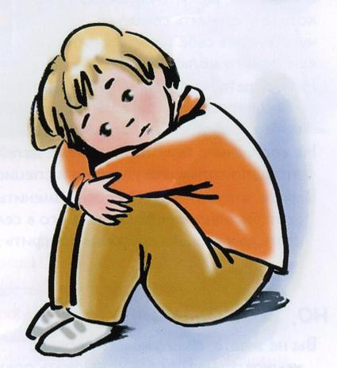
Опека или попечительство прекращается:
- в случае смерти опекуна или попечителя либо подопечного;
- по истечении срока действия акта о назначении опекуна или попечителя;
- при освобождении либо отстранении опекуна или попечителя от исполнения своих обязанностей;
- в случаях, предусмотренных статьей 40 Гражданского кодекса Российской Федерации.
Опека над детьми несовершеннолетних родителей прекращается по основаниям, указанным выше, а также по достижении такими родителями возраста восемнадцати лет и в других случаях приобретения ими гражданской дееспособности в полном объеме до достижения совершеннолетия.
Опекун, попечитель могут быть освобождены от исполнения своих обязанностей по их просьбе.
Орган опеки и попечительства может освободить опекуна или попечителя от исполнения своих обязанностей, в том числе временно, в случае возникновения противоречий между интересами подопечного и интересами опекуна или попечителя.
Орган опеки и попечительства вправе отстранить опекуна или попечителя от исполнения возложенных на них обязанностей.
Отстранение опекуна или попечителя от исполнения возложенных на них обязанностей допускается в случае:
- ненадлежащего исполнения возложенных на них обязанностей;
- нарушения прав и законных интересов подопечного, в том числе при осуществлении опеки или попечительства в корыстных целях либо при оставлении подопечного без надзора и необходимой помощи;
- выявления органом опеки и попечительства фактов существенного нарушения опекуном или попечителем установленных федеральным законом или договором правил охраны имущества подопечного и (или) распоряжения его имуществом.
Акт органа опеки и попечительства об освобождении опекуна или попечителя от исполнения возложенных на них обязанностей либо об их отстранении от исполнения возложенных на них обязанностей может быть оспорен лицом, в отношении которого он принят, в судебном порядке.

